**YARIM O‘TKAZGICHLI ASBOBLAR**

Ikkita *p-* turli va *n-* turli tutashgan yarimo‘tkazgichlar *p-n-* o‘tish deyiladi. Yarimo‘tkazgichli diodning xarakteristikasi mana shu *p-n-*o‘tishning xossalarini aniqlaydi. 16-rasmda *p-n-* o‘tish va diodning shartli belgisi ko‘rsatilgan.

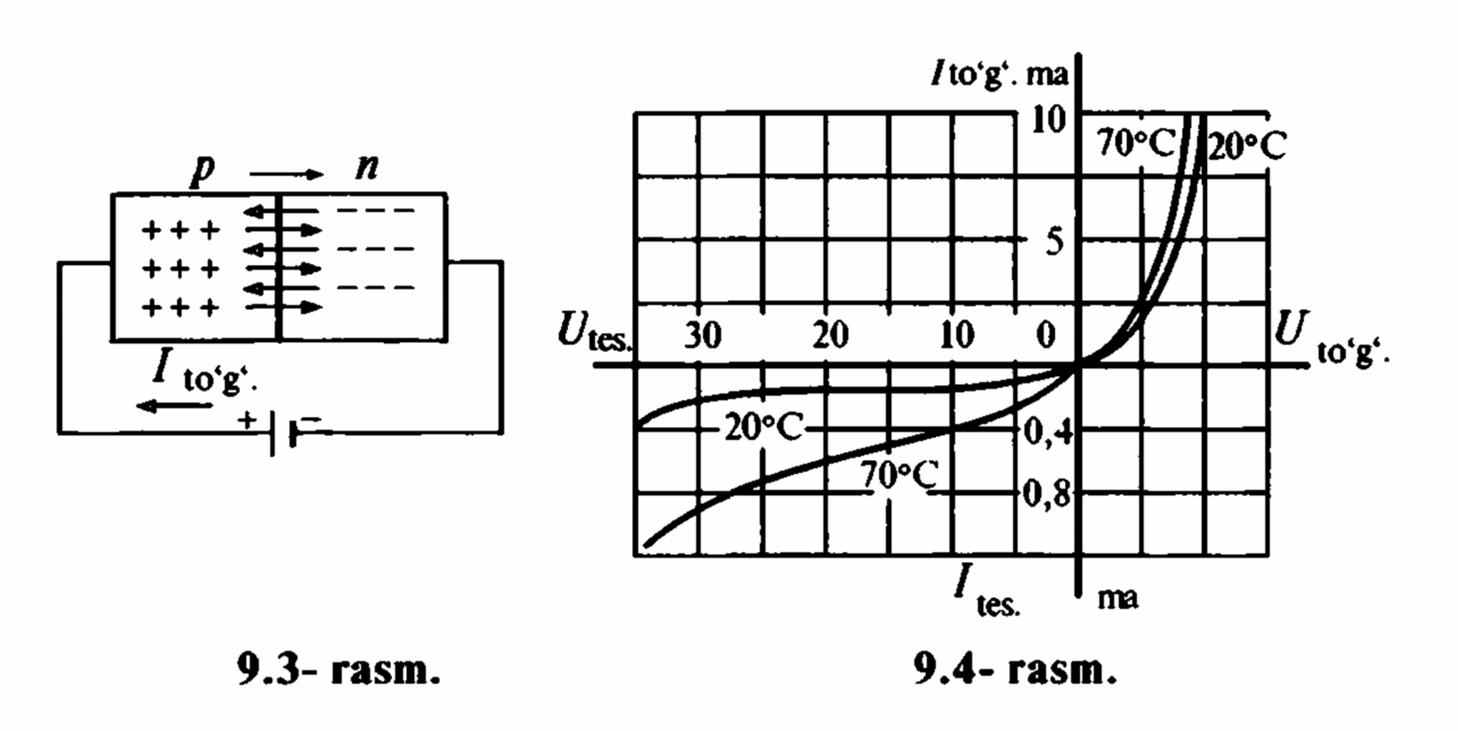 **16-rasm. 17-rasm.**

Ma’lum yo‘nalishli kuchlanish *p-n-*o‘tishning qarshi-ligini keskin kamaytiradi, demak, tok o‘tadi. Bu *p -n -*o‘tishning ochiq «to‘g‘ri» yo‘nalishidir. *p-n-*o‘tishga, ya’ni diodga «teskari» kuchlanish bilan ta’sir etilsa, *p-n-*o‘tish yopiladi, ya’ni uning qarshiligi keskin kamayadi, tok deyarli nolga teng bo‘ladi. Yarimo‘tkazgichli diodning volt-amper xarakteristikasi aynan ana shu xossani aks ettiradi.

To‘g‘ri «*UG»* kuchlanish bilan ta’sir etganda, *p-n-*o‘tishga ta’sir qiluvchi elektr maydon qarshilikni keskin kamaytiradi, tok esa keskin oshadi. Bu kuchlanish teskari ishorali bo‘lganda, kuchlanish o‘nlab marotaba oshganiga qaramasdan (17-rasm), tok kichik bo‘ladi. Bu diodning asosiy xususiyati hisoblanadi. Agar yarimo‘tkazgichli diod va lampani diodning volt-amper xarakteristikasiga (15-rasm, *b*) solishtirsak, har ikkala asbob tokni bir tomonlama o‘tkazish xususiyatiga ega ekanligini ko‘ramiz, lekin yarimo‘tkazgichli diodda bu xususiyat yaqqolroq namoyon bo‘ladi. Keyingi mavzularda diodning, aynan ana shu xossasiga asoslangan tuzilma – to‘g‘rilagichlar haqida fikr yuritamiz. Tuzilishiga ko‘ra yarimo‘tkazgichli diodlar: «nuqtali» va «yalpoqli» diodlarga bo‘linadi. Ular volt-amper xarakteristikalarining umumiy ko‘rinishida farqi kam. «Nuqtali» diodlarning «to‘g‘ri» toki kichik, lekin katta chastotaga, bir necha Mgs ga moslangan. 18-rasmda ham yalpoqli, ham nuqtali diodning volt-amper xarakteristikasi ko‘rsatilgan. Atrof-muhitning harorati 20°C bo‘lganda o‘tayotgan tok *1 =* 400 A dan ham oshishi mumkin18-rasmda nuqtali diodning volt-amper xarakteristikasi ko‘rsatilgan. Atrof-muhitning harorati 20°C bo‘lganda eng katta tok 10 A dan oshmaydi.

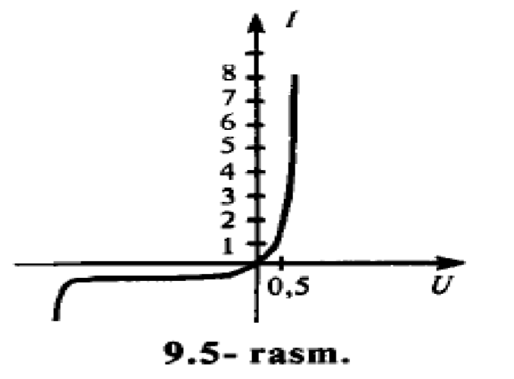

**18-rasm.**

Quyidagi jadvalda nuqtali va yalpoqli diodlarning asosiy ish kattaliklari keltirilgan.

*1-jadval*

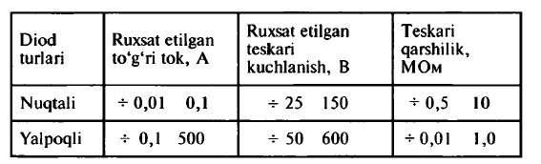

Agar teskari kuchlanishni uning ruxsat etilgan qiymatidan oshirsak (jadvalda ko‘rsatilgan), teskari tok keskin oshadi, diodning harorati juda ko‘tarilib shikastlanadi, ya’ni elektr teshilish yuz berib, diod yemiriladi. Lekin haroratning yo‘l qo‘yib bo‘lmaydigan qiymatgacha ko‘tarilishining oldini olsak, diod teskari kuchlanishda ishlashi mumkin. Bunday asbob *stabilitron* deyiladi. Bu asbob elektr zanjiri yoki mexanizmlarning kuchlanishi ma’lum qiymatdan oshib ketmasligini ta’minlaydi. Demak, stabilitron elektron mexanizm yoki uning bir qismining kuchlanishini ma’lum kattalikdan oshmasligini ta’minlovchi asbob ekan. Haroratning yoki qo‘yib bo‘lmaydigan qiymatgacha ko‘tarilishining har xil usullar bilan oldi olinadi. Masalan, puflab stabilitron atrofini biroz sovitish. Diodlar va stabilitronlar elektron mexanizmlarda keng qo‘llaniladi.

**TRANZISTORLAR VA TRISTORLAR**

Tranzistor – ikki va undan ortiq *p-n-*o‘tishdan tuzilgan yarimo‘tkazgich asbob bo‘lib, signalni kuchaytirish yoki signalni shakllantirish uchun xizmat qiladi. Signal axborot tashuvchi elektr kattalik, tok yoki kuchlanish bo‘lishi mumkin. Axborot tok yoki kuchlanishning amplitudasi, chastotasi yoki boshlangich fazasi orqali, masalan, ovoz elektromagnit amplitudasi orqali ifodalanadi. Bu elektromagnit to‘lqin alohida qabul qiluvchi mexanizm yordamida tok yoki kuchlanishga aylantiriladi. Bu signal kuchaytiriladi va qator qayta ishlashlardan keyin radiodinamik mexanizmda ovozga aylantiriladi.

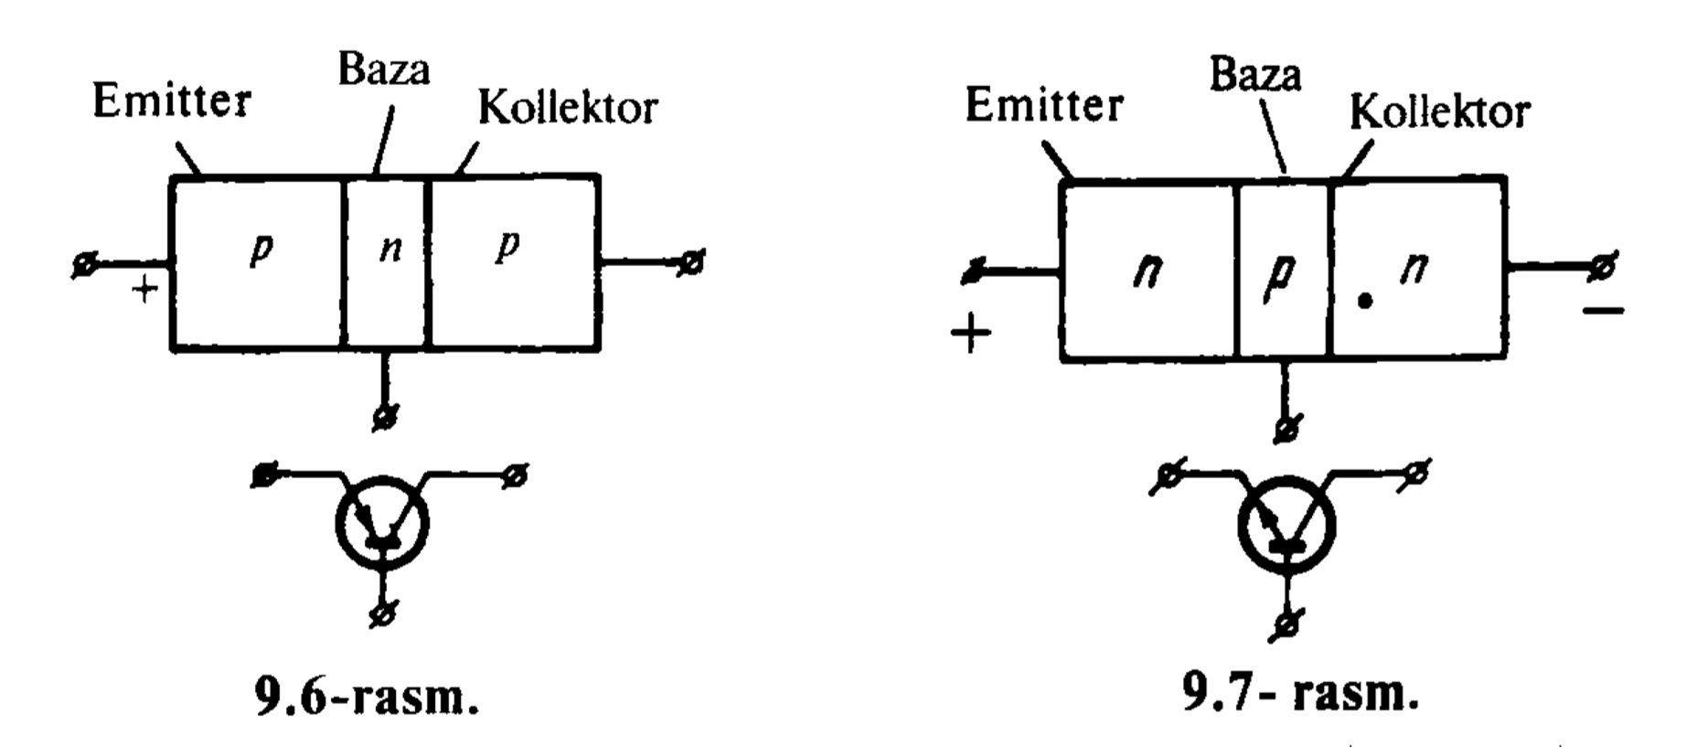**19-rasm. 20-rasm.**

Tranzistorlar ikkita *p-n-*o‘tishdan iborat bo‘lib, bu o‘tishlar navbatlashib kelishiga qarab ikki turga bo‘linadi: *p-n-p-*tranzistor va *n-p-n-*tranzistor.

Tranzistorlarda uchta qatlam bo‘lib, o‘rtadagi qatlam *baza* deb, ikki tomondagisi *emitter* va *kollektor* deb ataladi.

Emitter qatlarni zaryadlangan zarrachalar (elektronlar va teshiklar) bilan ta’minlovchi qatlamdir.

Kollektor – zaryadlarni qabul qiluvchi qatlam. 19-rasmda *p-n-p-*triodning qatlamlari va ularning shartli belgilanishi ko‘rsatilgan.

Tranzistor qutblarining ishorasi ularni ulash sxemasiga bog‘liq. Sanoat elektrotexnikasida ko‘pincha umumiy emitter sxema qo‘llaniladi (21-rasm).

22-rasmda umumiy emitter sxemaning xarakteristikasi ko‘rsatilgan.

Yarimo‘tkazgichli triodning me’yoriy ishlashi diodnikiga o‘xshash bo‘lib, uning haroratiga bog‘liq. Umuman, yarimo‘tkazgichli barcha asboblarning ishlash xususiyati atrof-muhitning, demak, uning o‘zining haroratiga bog‘liq.

Tiristor – yarimo‘tkazgichli boshqariladigan diod bo‘lib, bu asbobda anod va katod tokining boshqarish imkoniyati mavjud. U to‘rt qatlamli *p-n-*o‘tishdan iborat va qatlamidan alohida qutb chiqariladi (23-rasm). Undan boshqarish toki *I*b o‘tganda anod-katod qarshiligi *R*a=0, demak, zanjirdan tok o‘tadi. Boshqarish qutbiga alohida manba ulanadi. 23-rasmda tiristorning qatlamlari, shartli belgisi va volt-amper xarakteristikasi ko‘rsatilgan.Bu yarimo‘tkazgichli asbob chastota o‘zgartirgichlarda ko‘p qo‘llaniladi.

Yarim o‘tkazgichli fotodiod. Fotodiod – bitta yoki ikkita *p-n-* o‘tishdan iborat yarimo‘tkazgichli asbob bo‘lib, uniyoritganda qarshiligi keskin kamayib ketib tok o‘tkazadi. 24-rasmda

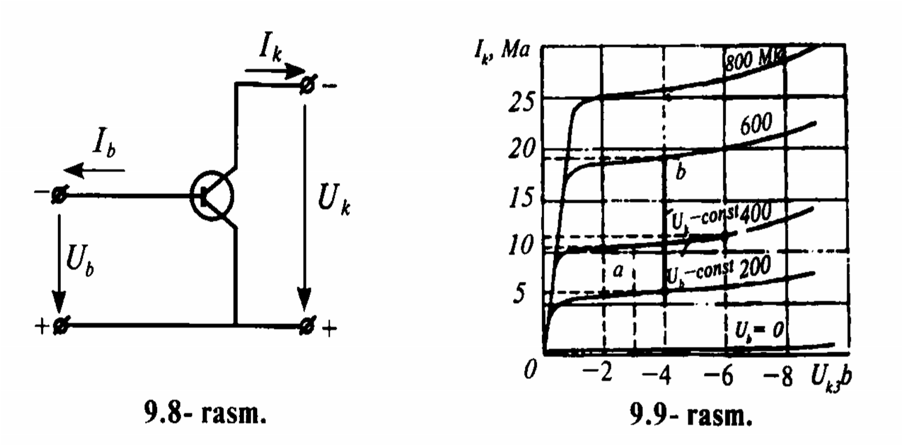 **21-rasm. 22-rasm.**

fotodiodning shartli belgisi va ulanish sxemasi ko‘rsatilgan. Bu asbob avtomatik boshqarish va nazorat uskunalarida qo‘llanadi. Bu asbobning diodga o‘xshash ikkita: tokni o‘tkazuvchi va o‘tkazmaydigan holatlari mavjud.

Ikkita holatda ishlaydigan asboblarni, masalan, elektron yoki yarimo‘tkazgichli diodni «ventil» tushunchasi bilan ham ifodalash mumkin. Fotodiod «ventilli fotodiod» deb ham ataladi.

Fotorezistor ham yarimo‘tkazgichli asbob bo‘lib, uning qarshiligi yorug‘lik oqimiga nisbatan uzluksiz o‘zgaradi. 25-rasmda shu o‘zgarish oqimining egri chizig‘i ko‘rsatilgan.

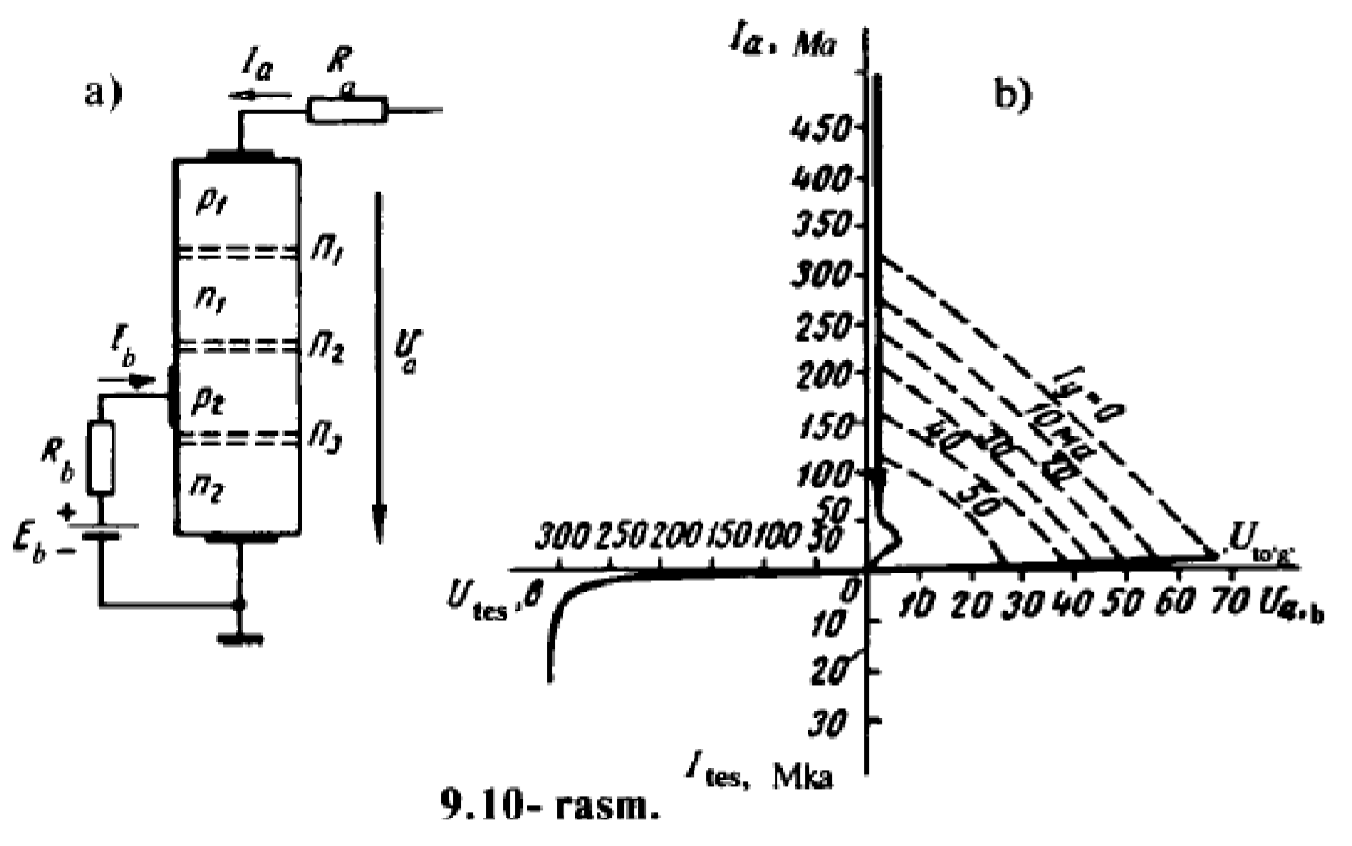

**23-rasm.**

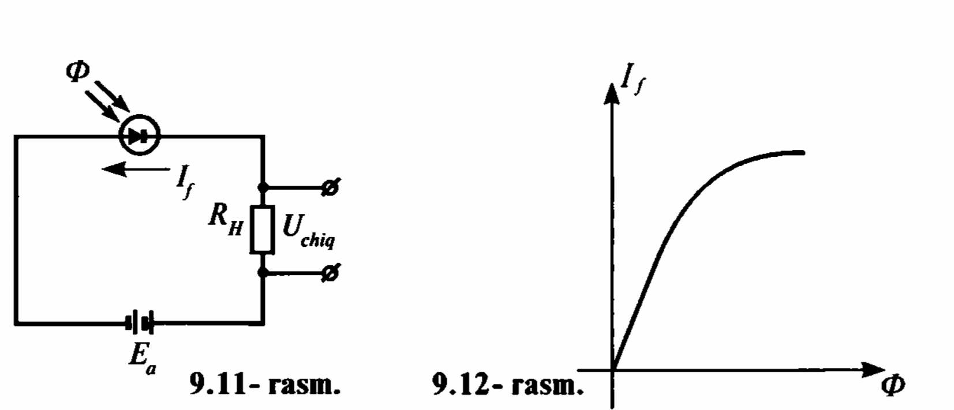

**24-rasm. 25-rasm.**

**Elektron nurli naychalar.** Elektron mexanizmlar orasidahozirgivaqtda, faqat elektron nurli naychalar qo‘llaniladi, chunki ularing yarimo‘tkazgichli ko‘rinishi topilmagan. Bu asbob televizorlarda, ossillograf va EHMlarning monitorlarida keng qo‘llaniladi. Bu asbobda elektron oqim ingichka nur ko‘rinishida shakllanadi. Tor elektronlar oqimi kuchlanish yordamida boshqariladi.

Tor elektronlar oqimi elektr maydon orqali, masalan, ossillograflarda yoki elektromagnit maydon orqali televizorlarda shakllantiriladi va boshqariladi. Elektron nurli naycha quyidagicha tuzilgan: shisha idish (ballon) ichida gorizontal va vertikal yo‘nalishlarda elektron nurni beruvchi ikki juft plastinka joylashgan. Shisha idishdan havo so‘riladi va vakuum (10"7 – 10'8 simob ustuni, mm) hosil qilinadi. Shisha idishning oxiri «ekran» deb ataladi va uning ichki tomoni fluoressent modda – luminoform bilan qoplangan. Elektron nur ekranga urilib, uni yoritadi va ekran bo‘ylab burilgan yorug‘ iz qoldiradi. Shunday qilib, ekranda elektron nur qoldirgan yorug‘ iz tasviri shakllanadi.

26-rasmda elektron nurli naychaning tuzilishi ko‘rsatilgan. Yarimo‘tkazgichli asboblar qator afzalliklarga ega.

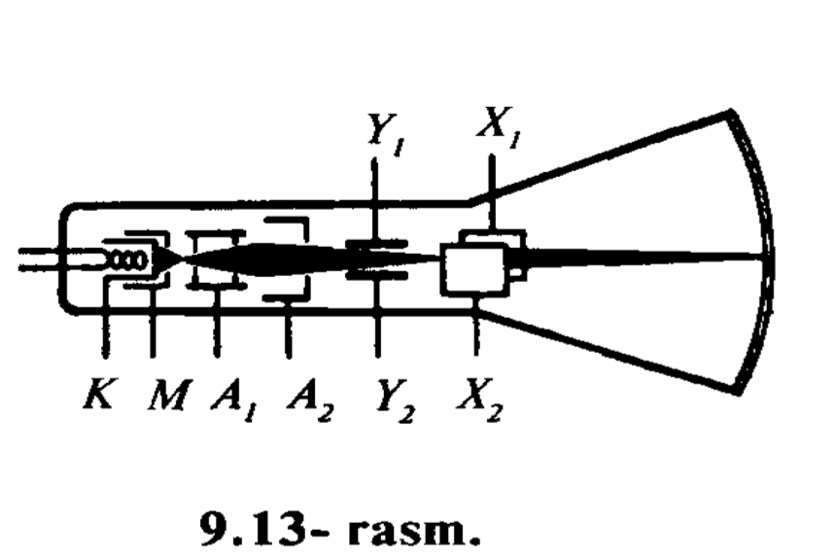

**26-rasm.**

Yuqorida ta’kidlab o‘tganimizdek, lampali elektron asboblar faqat elektron nurli naychalarda qo‘llaniladi. Buning sababi quyidagilar:

1. Geometrik o‘lchamlari kichik va yengil.
2. Qimmat va ishonchliligi past bo‘lgan qizdirish katodi yo‘q.
3. Yarimo‘tkazgichli mexanizm manbaga ulanganda shu zahotiyoq ishlab ketadi, lampali asboblarda esa katodni qizdirish uchun vaqt talab qilinadi. Bu juda muhim.
4. Yarimo‘tkazgichli asboblar elektr vakuumli asboblarga nisbatan kam quvvat iste’mol qiladi. Masalan, elektr vakuum asboblar asosida ishlangan televizorning quvvati 135 W, shu sinfdagi yarimo‘tkazgichli asbobdan yasalgan televizorning quvvati esa atigi 35 W.

**O‘ZGARUVCHAN TOKNI TO‘G‘RILASH MEXANIZMLARI**

Biz bilamizki, elektr energiyasi, asosan, o‘zgaruvchan uch fazali tok ko‘rinishida ishlab chiqariladi. Ko‘pincha o‘zgarmas tok manbayi zarur bo‘ladi. Shunday hollarda to‘g‘rilagichlardan foydalaniladi. To‘g‘rilagichlarning eng sodda sxemasi bir davrli, bir fazali to‘g‘rilagichlardir. Uning sxemasi va to‘g‘rilangan tokning vaqt diagrammasi 27-rasmda ko‘rsatilgan. Yarimo‘tkazgichli diod tokning faqat bir ishorali qismini o‘tkazadi. Demak, to‘g‘rilagichning kirish qismida bir fazali o‘zgaruvchan tok bo‘lsa, chiqishida faqat musbat ishorali yarim davrlari qoladi.

Ko‘pincha to‘g‘rilagichlar transformatorlarning ikkilamchi chulg‘amiga ulanadi, chunki o‘zgarmas tok iste’molchisi, masalan, magnitofonning kuchlanishi *U* = 9V. Demak, to‘g‘rilagich bu yerda elektr tarmoq va o‘zgarmas tok iste’molchisi o‘rtasida kuchlanishni moslash mexanizmi bo‘lib ham xizmat qiladi.

27-rasmdan ko‘rinib turibdiki, to‘g‘rilagichning chiqish qutblaridagi kuchlanish manfiy ishorali o‘zgaruvchan impulsdir. To‘g‘rilagich bu ko‘rinishda qo‘llanilmaydi. Ko‘pincha 28-rasmda ko‘rsatilgan ko‘prik to‘g‘rilagichlardan foydalaniladi. Bu to‘g‘rilagichda diod xossasidan foydalanilib, o‘zgaruvchan tokning manfiy yarim davriy qiymati yo‘nalishi o‘zgartiriladi. Natijada chiqish qutblarida faqat musbat ishorali yarim davriy qiymat ta’sir ko‘rsatadi.

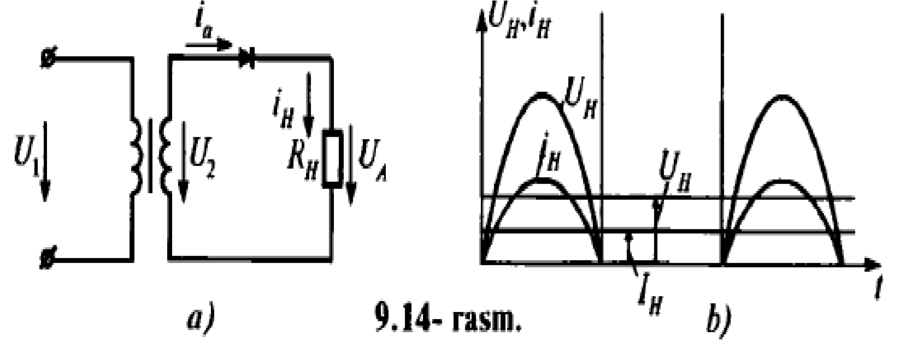

**27-rasm.**

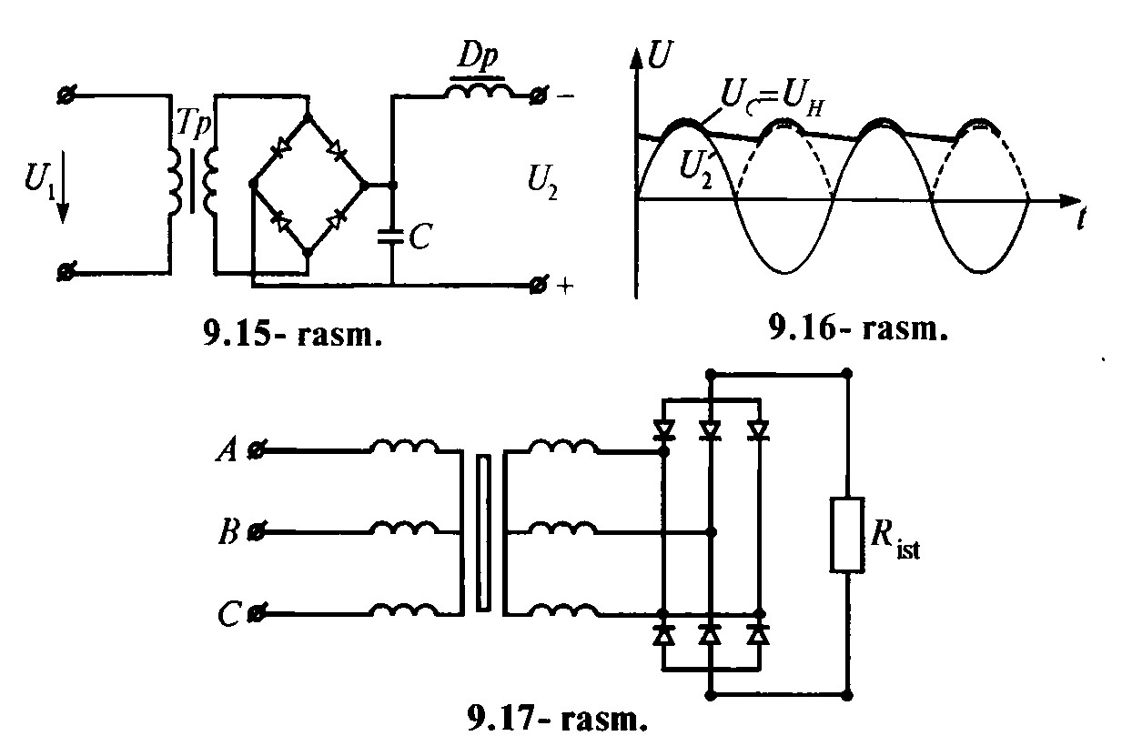

**28-rasm. 29-rasm. 30-rasm.**

Lekin bu shakldagi kuchlanish ham iste’molchilarni qanoatlantirmaydi. Shuning uchun to‘g‘rilagichning chiqish qutblariga parallel ravishda sig‘im va ketma-ket induktivlik ulanadi. Bu ikki element kuchlanishga ta’sir ko‘rsatadi, kuchlanishni tekislab, vaqt davomida kattaligi o‘zgarmaydigan kattalikka yaqinlashtiradi (29-rasm). Bu turdagi to‘g‘rilagich radioteleapparaturada, payvandlash apparaturasi va hokazolarda keng qo‘llaniladi.

Uch fazali elektr tokini to‘g‘rilashda 30-rasmda ko‘rsatilgan sxema qo‘llaniladi. Har uchala faza toklari bir-biridan 1200 elektr gradusga siljigani tufayli chiqish kuchlanishining shakli ancha tekis bo‘lib, bu yerda silliqlovchi L, C filtrning zarurati yo‘q. Sxemaning bu turi avtomobilda qo‘llanadigan uch fazali sinxron generator va shahar elektr transportini (metro, tramvay, trolleybus) o‘zgarmas tok bilan ta’minlovchi tortish podstansiyalarida qo‘llaniladi.

**KUCHAYTIRGICHLAR**

Kuchaytirgich kirish qutblaridagi signalning kichik o‘zgarishlarini o‘zgarmas tok manbayi hisobiga keskin kuchaytiruvchi mexanizmdir. Signal o‘ziga axborotni mujassam lashtirgan elektr kattalik, ya’ni tok yoki kuchlanishdir. Axborot tok yoki kuchlanishning amplitudasi yoki chastotasida ifodalangan (mujassamlangan) bo‘ladi. Demak, kuchaytirgichlar qaysi kattalik kuchaytirilishiga qarab kuchlanish kuchaytirgichi, tok kuchaytirgichi va quvvat kuchaytirgichlariga bo‘linadi. Kuchaytirgichlar qanday chastota oralig‘ida ishlashiga ko‘ra quyidagilarga bo‘linadi:

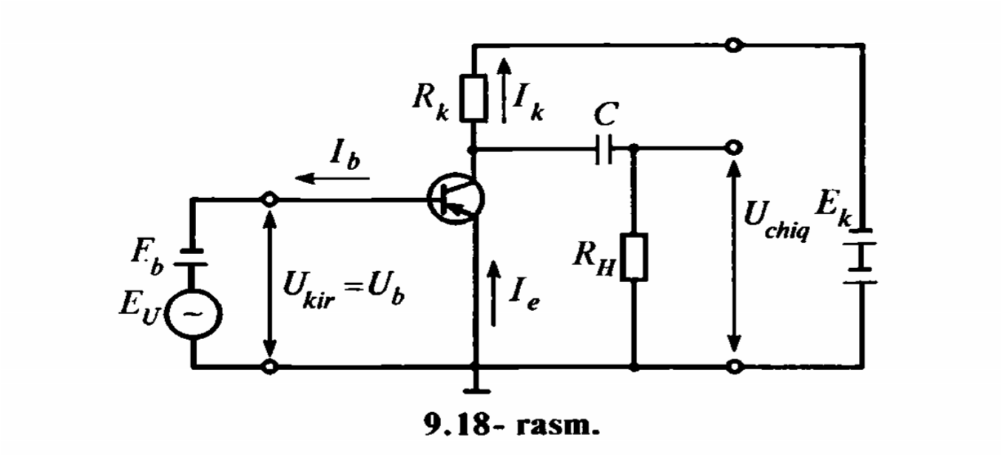

**31-rasm.**

1. Asta-sekin o‘zgaruvchi signalni bir gers chastotaning kichik ulushlaridan boshlab bir necha kilogersgacha oshirib beradigan kuchaytirgichlar shartli ravishda o‘zgarmas tok kuchaytirgichlari deyiladi.
2. Past chastotali kuchaytirgichlar signalining chastotasi 10 Hz–20 kHz oralig‘ida o‘zgaradi.
3. Chastota orqali keng kuchaytirgichlar – 1 Hz–10 MHz.
4. Saylovchi kuchaytirgichlar – ma’lum bir chastotali signalni kuchaytiruvchi kuchaytirgichlar.

Kuchaytirgichlar 10–6 10–7 voltli kuchlanish va 10–14 -j- 10–6 amperli tokni kuchaytirish xususiyatiga ega. Yarimo‘tkazgichli kuchaytirgichlar, yuqorida ta’kidlab o‘tganimizdek, umumiy emitterli, umumiy bazali va umumiy kollektorli bo‘ladi. Sanoat elektronikasida ko‘pincha umumiy emitterli kuchaytirgichlar qo‘llaniladi. Bu turdagi kuchaytirgichning sxemasi 31-rasmda ko‘rsatilgan va bu sxema quyidagicha ishlaydi.

0 bo‘lganda, ya’ni signal nolga teng bo‘lganda, baza toki *I*b o‘zgarmas, kollektor va emitter toki *I*k ham o‘zgarmas kollektor-emitter kuchlanishi:



Signalning kirish kuchlanishi turtkisimon o‘zgarganda kollektor toki ham o‘zgara boshlaydi, demak, chiqish kuchlanishi *U*chiq *=* *I*k *ist ning o‘zgarishi ancha katta bo‘ladi, chunki kollektor-emitter tokining o‘zgarishi shu manba hisobiga kuchaytiriladi. Sig‘im *S*s chiqish toki *i* ning o‘zgarmas tashkil qiluvchisini iste’molchi tomon o‘tkazmaydi. Umuman olganda, kuchaytirgichlarning turlari va bajaradigan vazifasi keng doirada o‘zgaradi. Hozirgi vaqtda mikrosxemalar asosida yaratilgan operatsion kuchaytirgichlar ishlab chiqarilmoqda. Bu kuchaytirgichlarning amplituda-chastota xarakteristikasi ularni keng ko‘lamda ishlatish imkoniyatini beradi. Bu kuchaytirgichlarning kuchaytirish koeffitsiyenti (*K*)103 dan 105 gacha, chastota kuchaytirish oralig‘i (*l*") 10 dan 100 MHz gacha o‘zgaradi.

**Turtki impuls mexanizmlari**

Hozirgi zamon texnika va texnologiyasi kundan kunga raqamli uskunalar,

EHM, nazorat mexanizmlari, avtomatik elektr yuritmalar va hokazolar bilan jihozlanmoqda.

Barcha raqamli uskunalarning ishlash prinsipi turtki rejimda ishlovchi mexanizmlarga asoslangan. Turtki impuls deb, qisqa vaqt ichida qiymatini o‘zgartirib turuvchi elektr (tok, kuchlanish, quvvat va hokazo) kattalikka aytiladi. Turtkining shakli 32-rasm, *a* va *b* da ko‘rsatganimizdek har xil bo‘lishi mumkin. Turtkini xarakterlovchi kattaliklar: *t –* davr va turtkining o‘zgarish tezligi; *U* – chastotadir. Turtkining chastotasi har xil uskunalarda har xil bo‘ladi. Masalan, EHMda bu chastota qancha katta bo‘lsa, EHMning ishlash tezligi shuncha yuqori bo‘ladi. Turtki mexanizmining chastotasi amplituda-chastota egri chizig‘i bilan xarakterlanadi.

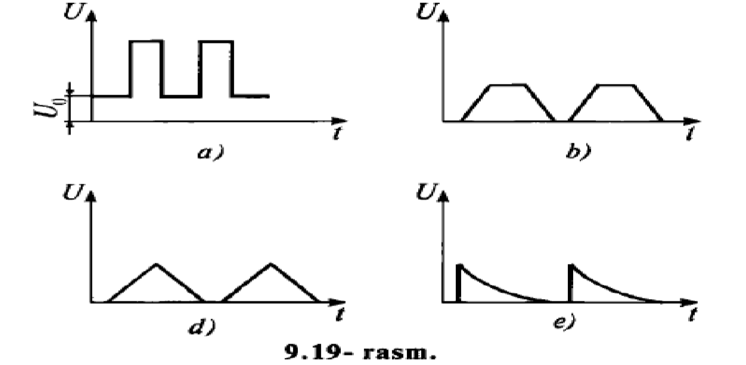

**32-rasm.**

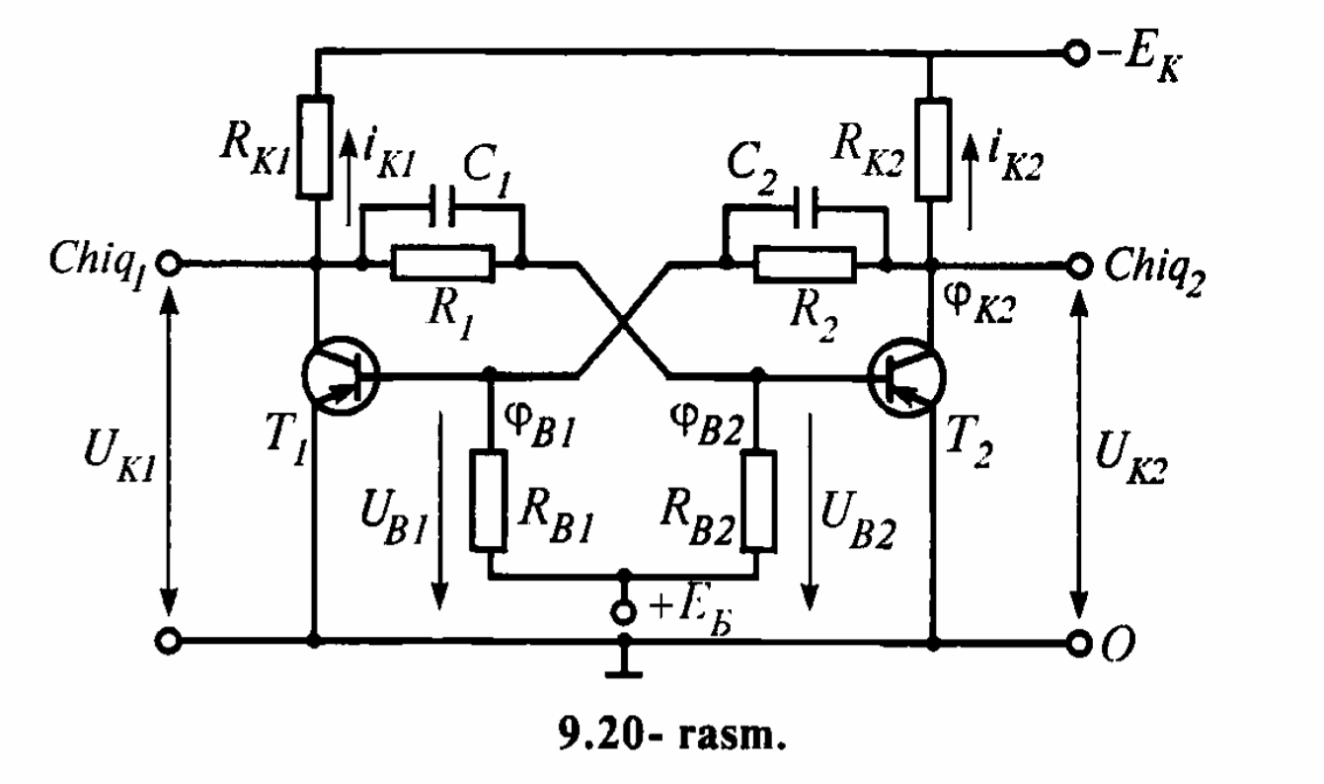

**33-rasm.**

Turtkilar majmuasi axborotni mujassamlaydi. Masalan, turtki «1» raqamli bo‘lsa, turtki bo‘lmagan vaqtni «0» deb olamiz. Mana shu ikki raqam orqali barcha kattaliklar, tushunchalar, mantiq elementlari, xullas, istalgan fikr, raqam va hokazo ifodalanadi. Raqamli EHMning asosi mana shu prinsipga, ya’ni barcha tushuncha, raqam, matn va mantiq tushunchalarini ikki raqam bilan ifodalashdir. Shuni ta’kidlab o‘tish lozimki, EHMning asosi bo‘lmish raqamli tuzilma hozirgi vaqtda radio-teleapparaturaga, avtomatik yuritmalarga, elektr o‘lchash va nazorat asboblariga, uy-ro‘zg‘or uskunalariga, xullas, turmushning barcha sohalariga kirib kelyapti. Turtki mexanizmlarining asosiylaridan biri – bu *trigger* hisoblanadi. Uning sxemasi 33-rasmda ko‘rsatilgan. Birinchi tranzistorga boshlang‘ich turtki berilganda birinchi *T*1 ochiladi, turtki ma’lum kattalikka yetgandan keyin *T*1 yopiladi va *T*2ochiladi. Shunday qilib, *T*1va *T*2 navbatma-navbat ochilib-yopiladi, natijada chiqish kuchlanishi *U*2 turtki ko‘rinishida (32-rasm) o‘zgaradi. Arrasimon kuchlanish ishlab chiqaruvchi mexanizm ham turtki mexanizmiga kiradi. Uning sxemasi 9.21-rasmda ko‘rsatilgan. Bu sxema neon lampa asosida ishlaydi.

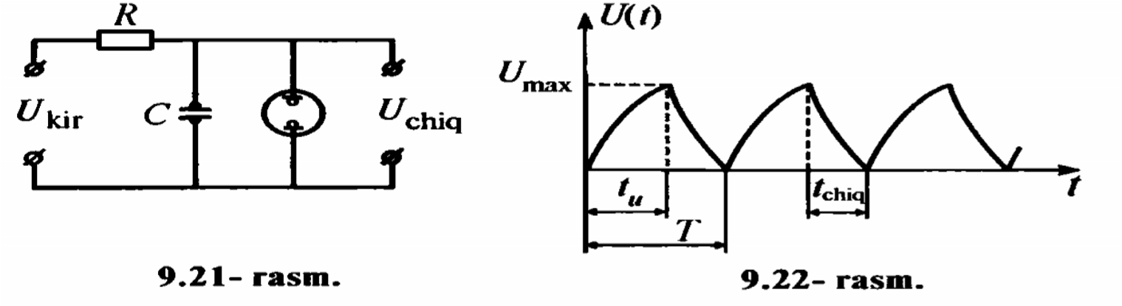

**34-rasm. 35-rasm.**

Kirish kuchlanishi *t*1 vaqt davomida ma’lum *U*m kattalikka yetgandan keyin neon lampaning qarshiligi keskin kamayadi va *t*2 vaqt davomida bu kuchlanish qariyb nolgacha pasayadi. Shu onda neon lampaning qarshiligi tiklanadi va kirish kuchlanishi yana ko‘payadi. Jarayon takrorlanadi. Chiqish kuchlanishi *t*chiq ning shakli arrasimon bo‘lgani uchun bu tur o‘zgartirgichlar arrasimon kuchlanish generatorlari deyiladi (35-rasm). Elektron nurli naychalarda elektron nurni gorizontal yo‘nalishda burish uchun avtomobillarning yondirish sistemasida va hokazolarda qo‘llaniladi.

**MIKROSXEMALAR TO‘G‘RISIDA TUSHUNCHA**

Hozirgi vaqtda mikrosxemalar, EHM, avtomatik sistemalarda, o‘lchash va nazorat sistemalarida, xullas, raqamli texnologiya qo‘llaniladigan barcha sohalarda qo‘llaniladi. Mikrosxema – yig‘ilgan juda kichik elektron mexanizmdir.

Integral mikrosxema (IMS) – ma’lum funksional vazifani bajaruvchi mikrosxema. Funksional vazifasiga ko‘ra, IMS signalni o‘zgartiruvchi, qayta ishlovchi, axborotni to‘plovchi va hokazo ko‘rinishda ishlanadi. IMSning asosiy xususiyati shundan iboratki, u ma’lum funksional vazifani to‘la bajaradi, ya’ni IMS kuchaytirgich, trigger, turtkilar, hisoblagich, mantiqiy mexanizm va hokazo.

Mikrosxemada butun bir mexanizm kichik bir hajmda simsiz, bevosita zavodning o‘zida, mahsulot birligi sifatida ishlab chiqariladi. IMSning elementlari diod, triod, sig‘im, induktivlik, rezistor yarimo‘tkazgich kristallning sirtida va hajmida zichlab joylashtiriladi. IMSni ishlab chiqarish o‘ta murakkab texnologiyadir. Bu texnologiya alohida bir ilm-fan sohasi bo‘lib, tez rivojlanyapti. Bu sohaning rivoji katta integral sxemalarni qo‘llashga olib keldi (KIS).

Raqamli texnologiyalarda KIS ko‘rinishida tuzilmalarning turtki raqamli texnologiyalarning KIS ko‘rinishida ishlab chiqaradigan ayrim elementlarning bajaradigan funksional vazifasi nuqtayi nazaridan ko‘rib chiqamiz.

**Jamlagich (summator) – ikki raqamli sonlar ustida arifmetik amallarni bajaradi.**

Hisoblagich (счётчик) – turtkilarni hisoblovchi mexanizm. Sonlar hisoblagichida ikki raqamli («1» va «0») sana ko‘rinishida beriladi.

Registr – shartli raqamli belgi (kod)larni qabul qilish, saqlash va buyruq bo‘yicha chiqarib berish uchun xizmat qiladi.

Shartli belgilagich (shifrlar) – raqamli shartli belgilarni (turtkilarni) mantiqiy buyruqlarga aylantiruvchi mexanizm.

Shartli belgini ochgich (deshifrator) – shifrator bajaradigan o‘zgartirgichning aksi. Masalan, o‘nli sanani ikkili sanaga aylantiruvchi shifrator bo‘lsa, deshifrator teskari vazifani bajaradi.

Mikrojarayonor – axborotga ishlov berish va boshqarish mexanizmi.

Mikrojarayonor xotira, axborotni kiritish-chiqarish qurilmalari bilan birga ishlaydi. Mikrojarayonor arifmetik-mantiqiy boshqarish, tezkor xotira EHM va boshqa ichki qurilmalardan iborat.

EHM va boshqa raqamli texnologiyalar asosida ishlaydigan uskunalarda ko‘p mexanizmlar mavjud. Biz asosiylari ustida qisqacha to‘xtalib o‘tdik. Raqamli texnologiyalar asosida ishlaydigan qurilmalarning ishonchliligi yuqori. Hozirgi vaqtda barcha sohalardagi mutaxassislar raqamli texnologiyalarning asosi bilan tanish bo‘lishlari shart.